บทที่ 7
การใช้งานและการทดสอบ

ตัวโปรแกรมแบ่งการทำงานออกเป็นสองส่วนคือ ส่วนที่เป็นเซิร์ฟเวอร์และไคลเอนต์ โดยทั้งสองส่วนจะทำหน้าที่แตกต่างแยกออกจากกัน มีรายละเอียดในการใช้งานเพื่อทำการทดลองแต่ละส่วนดังนี้

7.1 การใช้งานไคลเอนต์
ส่วนของไคลเอนต์ทำหน้าที่ในการเชื่อมต่อเกมเข้ากับส่วนของเซิร์ฟเวอร์มีการใช้งานดังนี้

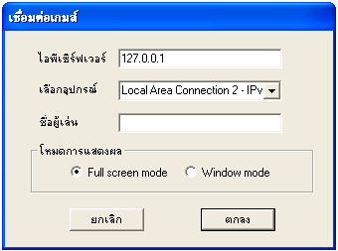
รูปที่ 7.1 หน้าต่างไคลเอนต์

- ไอพีเซิร์ฟเวอร์ ใช้กรอกไอพีแอดเดรสของเครื่องเซิร์ฟเวอร์ที่ต้องการจะติดต่อ
- เลือกอุปกรณ์ ใช้ในการเลือกอุปกรณ์การ์ดเครือข่ายที่ต้องการใช้ในการ ติดต่อสื่อสาร
- ชื่อผู้เล่น ใช้ในการป้อนชื่อผู้เล่น
- โหมดการแสดงผล สามารถเลือกโหมดการแสดงผลได้ 2 โหมดคือ โหมดเต็มจอภาพ (Full screen mode) และโหมดวินโดวส์ (Window mode)

หลังจากการเชื่อมต่อแล้วจะปรากฏหน้าต่างเกมขึ้นดังรูปที่ 7.2 ภายในหน้าต่างจะแสดงกราฟิกภายในเกม รวมไปถึงมีชื่อผู้เล่น ค่าพลังชีวิตของผู้เล่น (HP) ค่าหน่วงเวลาหรือค่าเวลาตอบสนองผู้เล่น (Response time)

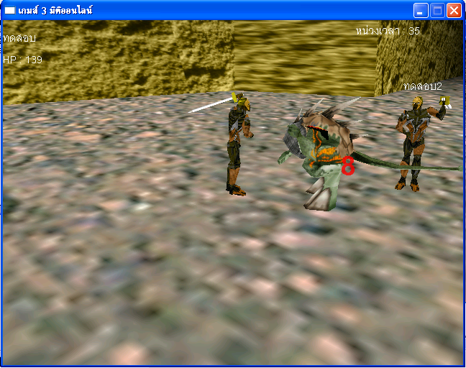
รูปที่ 7.2 หน้าต่างเกมฝั่งไคลเอนต์

ปุ่มควบคุมเกมมีดังนี้คือ
- เดินหน้า กดปุ่มลูกศรบน
- เดินซ้าย กดปุ่มลูกศรซ้าย
- เดินขวา กดปุ่มลูกศรขวา
- เดินลง กดปุ่มลูกศรล่าง
- ปรับมุมกล้อง คลิกเมาส์ขวาค้างไว้แล้วเลื่อนเมาส์
- ฟันดาบ คลิกเมาส์ซ้าย หรือกดปุ่ม Space bar
การเปลี่ยนแผนที่ภายในเกมให้บังคับตัวละครของผู้เล่นไปในจุดที่มีสัญลักษณ์สามเหลี่ยมสีแดงที่กำลังหมุนอยู่ดังรูปที่ 7.3 ฉากแผนที่ภายในเกมจะมีทั้งหมด 3 ฉากด้วยกัน
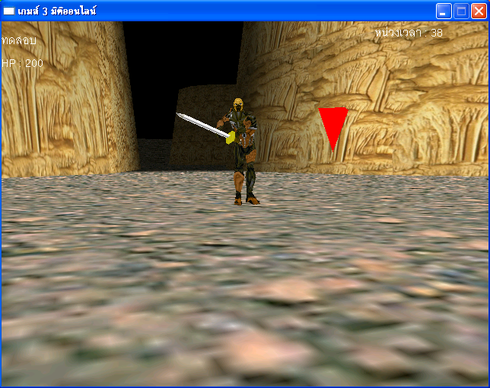
รูปที่ 7.3 จุดเปลี่ยนฉากแผนที่ภายในเกม

7.2 การใช้งานเซิร์ฟเวอร์
ส่วนของเซิร์ฟเวอร์จะทำหน้าที่จัดการการประมวลผลของเกมทั้งหมด ซึ่งส่วนของเซิร์ฟเวอร์ที่จะนำมาทดลองนั้นมีอยู่ 2 แบบด้วยกันคือ แบบไม่มีการกระจายการประมวลผลซึ่งจะใช้เซิร์ฟเวอร์ตัวเดียวประมวลผลเกมทุกๆฉาก และส่วนของเซิร์ฟเวอร์ที่สามารถกระจายการประมวลผลโดยอาศัยตัว คลัสเตอร์โฮสต์เป็นตัวประมวลผลเกมในแต่ละฉากและตัวเซิร์ฟเวอร์กลางที่ใช้ในการจ่ายแมสเสจของเกมให้กับ คลัสเตอร์โฮสต์แต่ละตัว โดยแยกการใช้งานเป็นดังนี้

7.2.1 แบบไม่มีการกระจายการประมวลผล
ส่วนนี้จะใช้เซิร์ฟเวอร์เพียงตัวเดียวดังนั้นจึงสามารถทำการติดตั้งระบบได้โดยใช้เครื่องเซิร์ฟเวอร์เพียงเครื่องเดียวเท่านั้น โดยการเลือกอุปกรณ์การ์ดเครือข่ายที่จะใช้ในการติดต่อกับไคลเอนต์ดังรูปที่ 7.4

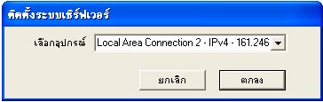
รูปที่ 7.4 เลือกอุปกรณ์การ์ดเครือข่าย
หลังจากเลือกการ์ดเครือข่ายแล้วระบบจะทำการติดตั้งเองโดยอัตโนมัติ ซึ่งเมื่อทำการติดตั้งเสร็จแล้วจะมีหน้าต่างเซิร์ฟเวอร์เกมเกิดขึ้นดังรูปที่ 7.5 ซึ่งในหน้าต่างนี้จะบอกรายละเอียดของไอพีแอดเดรสของเครื่องที่ทำหน้าที่เป็นเซิร์ฟเวอร์ จำนวนผู้เชื่อมต่อ รายชื่อผู้เชื่อมต่อ และแผนที่ที่ผู้เล่นอยู่

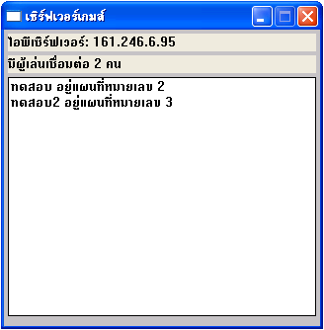
รูปที่ 7.5 หน้าต่างเซิร์ฟเวอร์เกม

7.2.2 แบบมีการกระจายการประมวลผล
การติดตั้งเซิร์ฟเวอร์แบบนี้จะต้องใช้เซิร์ฟเวอร์ 1 ตัวเพื่อทำการแจกจ่ายแมสเสจของเกมให้กับ คลัสเตอร์โฮสต์แต่ละตัว ในการทดสอบนี้จะใช้คลัสเตอร์โฮสต์ 3 ตัวทำการประมวลผลเกมที่มีแผนที่อยู่ 3 ฉาก ซึ่งมีขั้นตอนในการติดตั้งระบบดังนี้
- ติดตั้งระบบของเซิร์ฟเวอร์ที่ทำหน้าที่แจกจ่ายแมสเสจ โดยการเลือกอุปกรณ์การ์ดเครือข่ายที่ต้องการใช้ดังรูปที่ 7.4 จากนั้นระบบจะทำการติดตั้งเองโดยอัตโนมัติเมื่อสำเร็จแล้วจะปรากฏหน้าต่างเซิร์ฟเวอร์เกมเกิดขึ้นเช่นกัน แต่จะแตกต่างจากแบบไม่มีการกระจายการประมวลผลตรงที่หน้าต่างจะปรากฏจำนวนของคลัสเตอร์โฮสต์ที่เชื่อมต่ออยู่ด้วยดังรูปที่ 7.6
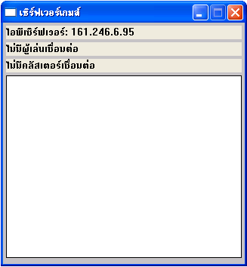
รูปที่ 7.6 หน้าต่างเซิร์ฟเวอร์แจกจ่ายแมสเสจ

- ติดตั้งระบบของคลัสเตอร์โฮสต์ จะใช้คลัสเตอร์โฮสต์ 1 ตัวต่อแผนที่ 1 ฉาก ซึ่งในการติดตั้งตัว คลัสเตอร์โฮสต์จะต้องทำการเชื่อมต่อกับเซิร์ฟเวอร์แจกจ่ายแมสเสจโดยจะต้องกำหนดไอพีแอดเดรสของเซิร์ฟเวอร์ลงในช่องไอพีเซิร์ฟเวอร์ และเลือกอุปกรณ์การ์ดเครือข่ายที่จะใช้ในการติดต่อ ดังรูปที่ 7.7 จากนั้นระบบจะทำการติดตั้งเองโดยอัตโนมัติ โดยที่ระบบจะกำหนดหมายเลขของแผนที่ตามลำดับของการเชื่อมต่อกับเซิร์ฟเวอร์ ซึ่งตัวที่เชื่อมต่อตัวแรกจะเป็นแผนที่ 1 ตัวที่เชื่อมต่อหลังจากนั้นจะเป็นแผนที่ 2 และ 3 ตามลำดับ ซึ่งในการทดสอบครั้งนี้จะทำการทดสอบเพียง 3 ฉากเท่านั้น
เมื่อติดตั้งสำเร็จจะปรากฏหน้าต่างคลัสเตอร์โฮสต์ขึ้น ซึ่งภายในจะมีรายละเอียดของไอพีแอดเดรสที่ทำหน้าที่คลัสเตอร์ จำนวนผู้เล่นที่เชื่อมต่อ และรายชื่อผู้เล่นที่เชื่อมต่อ ดังรูปที่ 7.8

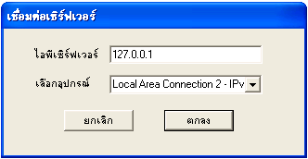
รูปที่ 7.7 กำหนดไอพีแอดเดรสของเซิร์ฟเวอร์ที่ต้องการเชื่อมต่อด้วย
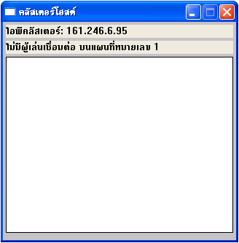
รูปที่ 7.8 หน้าต่างคลัสเตอร์โฮสต์

7.3 การทดสอบประสิทธิภาพของระบบ
เนื่องจากเซิร์ฟเวอร์ที่ใช้ในการประมวลผลเกมนั้นมีอยู่ 2 แบบด้วยกัน ดังนั้นวิธีในการทดสอบประสิทธิภาพของระบบนั้นจะทำการทดสอบระบบทั้ง 2 แบบ เพื่อเปรียบเทียบกันให้เห็นถึงข้อดีและข้อเสียของแต่ละระบบ ลักษณะรูปแบบของการทดสอบนั้นจะอาศัยจำนวนของตัวละครที่เป็นมอนสเตอร์แทนโหลดของระบบ การทดลองในแต่ละครั้งจะมีจำนวนของมอนสเตอร์ในแต่ละแผนที่ต่างๆเท่ากัน ดังแสดงในตารางที่ 7.1
จากนั้นจะทำการเชื่อมต่อผู้เล่นฝั่งไคลเอนต์เข้ากับเซิร์ฟเวอร์เพียงตัวเดียวเพื่อทำการหาค่าเวลาตอบสนองระหว่างไคลเอนต์กับเซิร์ฟเวอร์ในแต่ละครั้งแล้วนำค่านั้นมาเปรียบเทียบกันในแต่ละแบบ

การทดลอง | แผนที่ 1 | แผนที่ 2 | แผนที่3 | จำนวนรวม
1 | 10 | 10 | 10 | 30
2 | 20 | 20 | 20 | 60
3 | 30 | 30 | 30 | 90
4 | 40 | 40 | 40 | 120
ตารางที่ 7.1 จำนวนของมอนสเตอร์ในแต่ละแผนที่

คอมพิวเตอร์ที่ใช้ในการทดสอบนี้มีความเร็วของหน่วยประมวลผล(CPU) ของเครื่องที่แตกต่างกันดังแสดงในตารางที่ 7.2

รูปแบบการทำงาน | ไคลเอนต์ | เซิร์ฟเวอร์ | คลัสเตอร์โฮสต์ 1 | คลัสเตอร์โฮสต์ 2 | คลัสเตอร์โฮสต์3
ไม่กระจายการประมวลผล | 1.3 GHz | 1.47 GHz | - | - | -
กระจายการประมวลผล | 1.3 GHz | 1.47 GHz | 1.6 GHz | 1.6 GHz | 1.6 GHz
ตารางที่ 7.2 ความเร็วของหน่วยประมวลผล

7.3.1 การทดสอบระบบแบบไม่มีการกระจายการประมวลผล
การทดสอบมีขั้นตอนดังนี้คือ
- ทำการติดตั้งระบบเซิร์ฟเวอร์
- เชื่อมต่อไคลเอนต์เข้ากับเซิร์ฟเวอร์
- ป้อนอินพุตที่ฝั่งไคลเอนต์ เช่นการเดิน การฟันมอนสเตอร์
- บันทึกค่าเวลาตอบสนอง
หลักการคำนวณค่าเวลาตอบสนองมีดังนี้คือ
- ป้อนอินพุตที่ฝั่งไคลเอนต์ เช่นการเดิน การฟันมอนสเตอร์
- ไคลเอนต์ทำการบันทึกค่าเวลาปัจจุบันที่ส่ง
- ส่งแมสเสจของเกมส่งไปยังเซิร์ฟเวอร์แจกจ่ายและส่งต่อไปยังคลัสเตอร์โฮสต์
- คลัสเตอร์โฮสต์ส่งแมสเสจอัพเดตสถานะมายังเซิร์ฟเวอร์แจกจ่ายและส่งกลับมายังไคลเอนต์
- ไคลเอนต์ทำการบันทึกค่าเวลาปัจจุบันที่รับ
- นำค่าเวลาปัจจุบันที่รับมาลบกับค่าเวลาปัจจุบันที่ส่งจะได้ค่าเวลาตอบสนอง
ค่าเวลาที่ทำการบันทึกมีดังนี้
- ค่าเวลาสูงสุดคือค่าเวลาตอบสนองสูงสุดที่ทำการบันทึกได้
- ค่าเวลาต่ำสุดคือค่าเวลาตอบสนองต่ำสุดที่ทำการบันทึกได้
- ค่าเวลาเฉลี่ยคือการหาผลรวมของค่าเวลาตอบสนองทั้งหมดที่ได้ทำการบันทึกนำมาหารกับจำนวนครั้งที่ได้ทำการบันทึก
ผลการทดสอบสรุปได้ดังตารางที่ 7.3 โดยที่คอลัมน์การทดลองอ้างอิงกับค่าในตารางที่ 7.1 ค่าเวลาสูงสุด ต่ำสุด และค่าเวลาเฉลี่ยเป็นค่าของเวลาการตอบสนองที่ได้ทำการบันทึกเป็นสถิติจากการทดลองหลายๆครั้งในช่วงเวลาที่แตกต่างกัน โดยมีหน่วยเป็นมิลลิวินาที (ms)

การทดลอง | ค่าเวลาสูงสุด | ค่าเวลาต่ำสุด | ค่าเวลาเฉลี่ย
1 | 16 ms | 1 ms | 2.4 ms
2 | 31 ms | 1 ms | 5.4 ms
3 | 58 ms | 1 ms | 13.75 ms
4 | 64 ms | 1 ms | 17.6 ms
ตารางที่ 7.3 ผลการทดสอบการทำงานแบบไม่กระจายการประมวลผล

จากผลการทดสอบที่ได้สังเกตเห็นได้ว่ายิ่งมีจำนวนโหลดที่เป็นมอนสเตอร์มากขึ้นจะทำให้ค่าเวลาตอบสนองเฉลี่ยโดยรวมเพิ่มขึ้นตามไปด้วย และค่าเวลาตอบสนองสูงสุดที่วัดได้ก็มีแนวโน้มสูงขึ้นเรื่อยๆ รูปที่ 7.9 แสดงให้เห็นว่ายิ่งโหลดเพิ่มมากขึ้นเท่าใดค่าเวลาตอบสนองก็จะทวีเพิ่มมากขึ้นตามไปด้วย

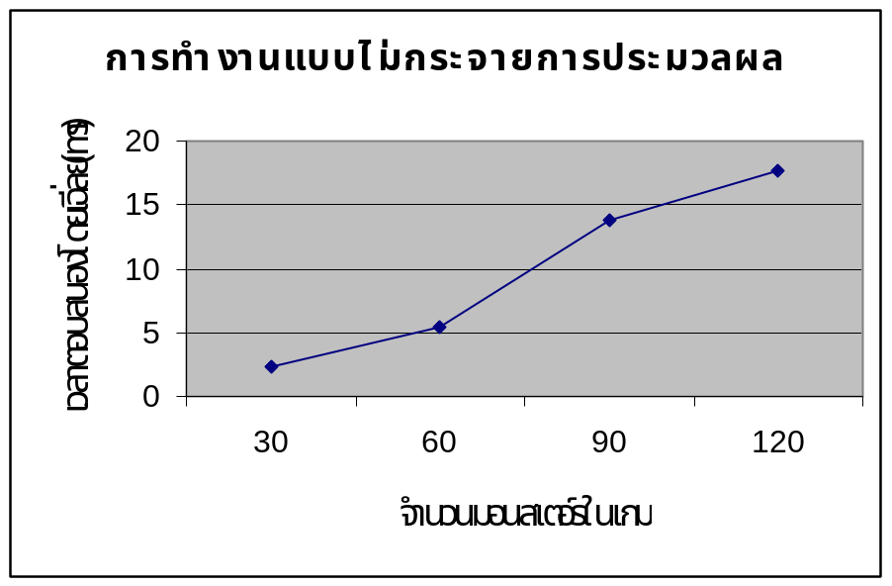
รูปที่ 7.9 กราฟแสดงค่าเวลาตอบสนองในการทำงานแบบไม่กระจายการประมวลผล

7.3.2 การทดสอบระบบแบบมีการกระจายการประมวลผล
การทดสอบมีขั้นตอนดังนี้คือ
- ทำการติดตั้งระบบเซิร์ฟเวอร์แจกจ่าย
- ทำการเชื่อมต่อคลัสเตอร์โฮสต์ทั้ง 3 ตัวเข้ากับเซิร์ฟเวอร์แจกจ่าย
- เชื่อมต่อไคลเอนต์เข้ากับเซิร์ฟเวอร์แจกจ่าย
- ป้อนอินพุตที่ฝั่งไคลเอนต์ เช่นการเดิน การฟันมอนสเตอร์
- บันทึกค่าเวลาตอบสนอง

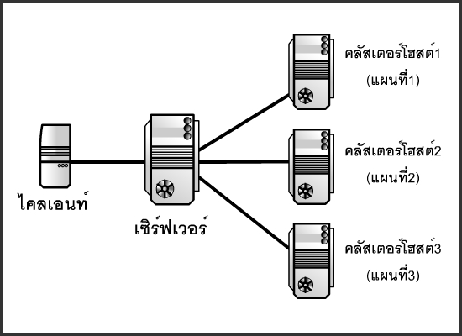
รูปที่ 7.10 รูปแบบการเชื่อมต่อร่วมกันของไคลเอนต์ เซิร์ฟเวอร์แจกจ่ายและคลัสเตอร์โฮสต์

ผลการทดสอบสรุปได้ดังตารางที่ 7.4 และรูปที่ 7.11 สามารถสังเกตเห็นได้ว่าค่าเวลาตอบสนองจะเพิ่มขึ้นน้อยกว่าแบบไม่กระจายการประมวลผล ถึงแม้ช่วงที่มีโหลดจำนวนน้อยจะได้ค่าเวลาตอบสนองที่สูงกว่าเล็กน้อย แต่ถ้าโหลดมีจำนวนที่มากขึ้นเรื่อยๆค่าเวลาตอบสนองจะมีค่าน้อยกว่าแบบไม่กระจายการประมวลผล

การทดลอง | ค่าเวลาสูงสุด | ค่าเวลาต่ำสุด | ค่าเวลาเฉลี่ย
1 | 17 ms | 1 ms | 4.85 ms
2 | 39 ms | 1 ms | 5.7 ms
3 | 22 ms | 1 ms | 6.95 ms
4 | 53 ms | 1 ms | 8.95 ms
ตารางที่ 7.4 ผลการทดสอบการทำงานแบบกระจายการประมวลผล

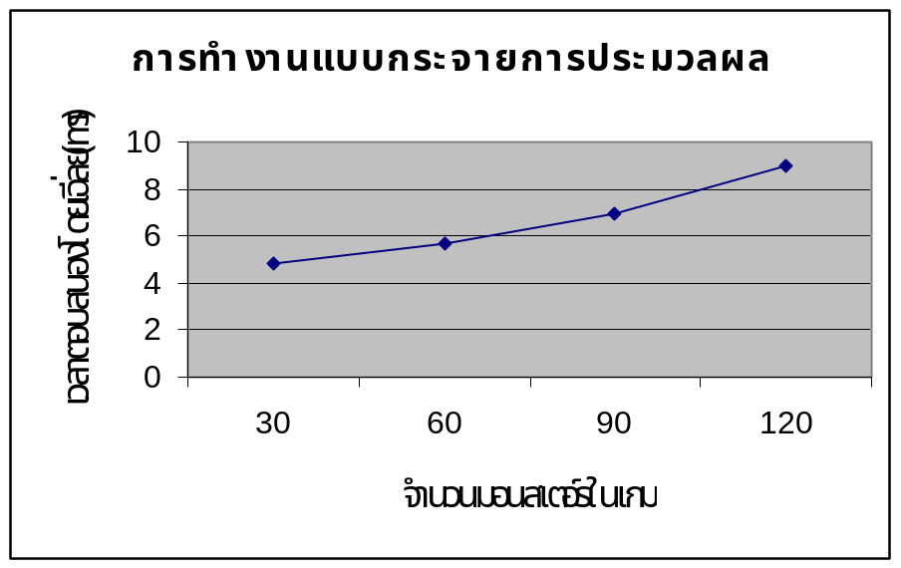
รูปที่ 7.11 กราฟแสดงค่าเวลาตอบสนองในการทำงานแบบกระจายการประมวลผล

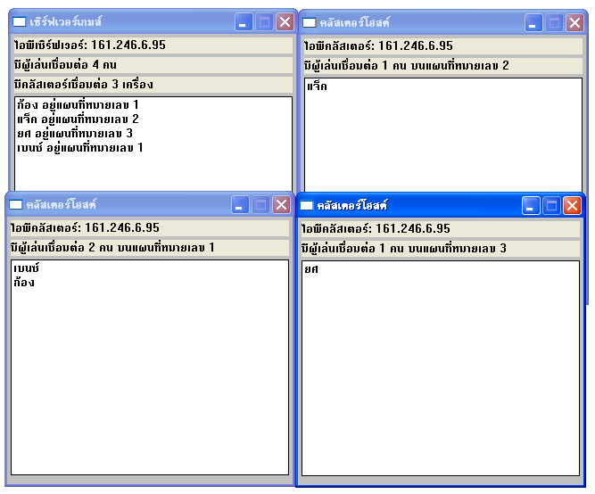
รูปที่ 7.12 แสดงการทำงานแบบกระจายการประมวลผล

รูปที่ 7.12 แสดงหน้าต่างของเซิร์ฟเวอร์แจกจ่าย และหน้าต่างคลัสเตอร์โฮสต์ขณะทำงานแบบมีการกระจายการประมวลผลที่มีผู้เล่นเชื่อมด้วยกัน 4 คน และมีคลัสเตอร์โฮสต์เชื่อมต่ออยู่ 3 ตัว โดยที่มีผู้เล่นอยู่ฉากแผนที่แตกต่างกันดังนี้
- แผนที่ 1 มีผู้เล่นชื่อ ก้องและเบนซ์กำลังเล่นอยู่
- แผนที่ 2 มีผู้เล่นชื่อ แจ็คกำลังเล่นอยู่
- แผนที่ 3 มีผู้เล่นชื่อ ยศกำลังเล่นอยู่
จากดังรูปจะสังเกตได้ว่ามีรายชื่อผู้เล่นกระจายไปตามหน้าต่างของคลัสเตอร์โฮสต์ต่างๆ ตามแผนที่ที่ตัวเองกำลังเล่นอยู่ซึ่งทำให้สามารถทราบได้ว่าขณะนี้ผู้เล่นกำลังถูกกระจายการประมวลผลไปที่คลัสเตอร์โฮสต์ตัวใดอยู่ และที่หน้าต่างของเซิร์ฟเวอร์แจกจ่ายก็จะแสดงรายชื่อผู้เล่นทั้งหมดที่ทำการเชื่อมต่อรวมทั้งแผนที่ที่ผู้เล่นอยู่

7.4 กราฟสรุปประสิทธิภาพของระบบ
จากการทดลองที่ผ่านมานั้นสามารถพล็อตเป็นกราฟเปรียบเทียบประสิทธิภาพของระบบได้ดังรูปที่ 7.13 โดยสังเกตได้ว่าในขณะที่มีจำนวนโหลดน้อยๆการทำงานแบบกระจายการประมวลผลจะใช้เวลามากกว่าเนื่องจากต้องทำการส่งจ่ายแมสเสจข้อมูลไปมาระหว่างคลัสเตอร์โฮสต์กับเซิร์ฟเวอร์ ในขณะที่แบบไม่กระจายการประมวลผลไม่ต้องทำการส่งจ่ายแมสเสจระหว่างเซิร์ฟเวอร์จึงทำให้ได้เวลาตอบสนองที่น้อยกว่า แต่ถ้าหากในขณะนั้นมีโหลดจำนวนมาก แบบไม่กระจายการประมวลผลจะใช้เวลาค่อนข้างมากเนื่องจากต้องรับภาระในการประมวลผลผู้เล่นทุกคนที่เข้ามาเชื่อมต่อเล่นเกม รวมทั้งปัจจัยอื่นๆเช่นตัวละครที่ผู้เล่นไม่ได้บังคับทุกตัวเช่น มอนสเตอร์ ตัวละครประกอบอื่นๆเป็นต้น แต่ถ้าเป็นแบบกระจายการประมวลผลค่าเวลาตอบสนองที่ได้จะน้อยกว่ามากเนื่องจากจะมีการแบ่งการประมวลผลไปให้กับเครื่องคลัสเตอร์โฮสต์ต่างๆจึงทำให้แบบนี้สามารถรองรับผู้เล่นได้จำนวนมาก

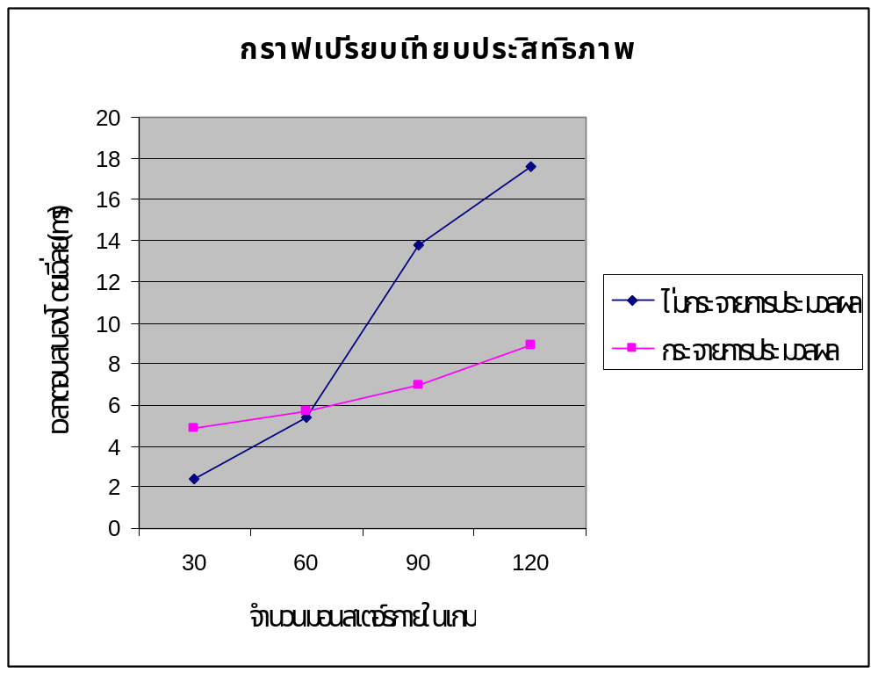
รูปที่ 7.13 กราฟเปรียบเทียบประสิทธิภาพของทั้งสองระบบ

